Nội dung bài học |  | Hướng dẫn thực hiện
Sinh 8_Bài 10: HOẠT ĐỘNG CỦA CƠ

Hoạt động 1: Bài học  I. Sự mỏi cơ:  - Khi cơ co tạo ra một lực để sinh công.  - Sự oxi hóa các chất dinh dưỡng tạo ra năng lượng cung cấp cho cơ co.  - Làm việc quá sức và kéo dài dẫn tới sự mỏi cơ.  - Nguyên nhân của sự mỏi cơ là do cơ thể không được cung cấp đủ oxi nên tích tụ axit lactic đầu độc cơ.  II. Rèn luyện cơ:  - Để tăng cường khả năng sinh công của cơ và giúp cơ làm việc dẻo dai cần lao động vừa sức và thường xuyên luyện tập thể dục thể thao. | * Quan sát hình ảnh của chất gây mỏi cơ và đọc thêm một số biện pháp chống mỏi cơ dưới đây:  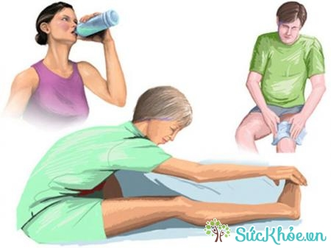  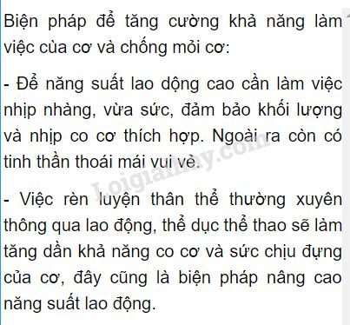  * Truy cập vào https://lophoc.hcm.edu.vn/ bằng tài khoản của mình để xem thêm nội dung bài giảng. Mọi thắc mắc về bài học các bạn hãy nhắn tin trực tiếp vào phần thảo luận của trang lophoc nhé.
Hoạt động 2: Kiểm tra đánh giá  - Bài tập:  Truy cập vào https://lophoc.hcm.edu.vn/ bằng tài khoản của mình để làm nhé.  - Dặn dò:  Viết nội dung bài học vào vở sau đó chụp hình gửi trực tiếp vào group học tập của lớp để cô kiểm tra. Hạn chót nộp bài đến 7h sáng thứ 7 ngày 09/10/2021. | * Bài tập làm trực tiếp trên trang lophoc, sau khi làm xong các bạn nhớ bấm lưu và nộp bài, không cần chép lại vào vở học.  * Bài ghi chỉ viết nội dung bài học ở phần hoạt động 1 (phần khung tô màu) vào vở, không viết những nội dung còn lại. Không có vở học có thể đánh máy lại rồi gửi file vào group học tập (sau này có thể in ra và bấm vào vở học).  * Đánh giá: bài học đầy đủ và đạt về nội dung (8đ), làm bài tập (+1 hoặc 2đ), nộp trễ (-2đ).

